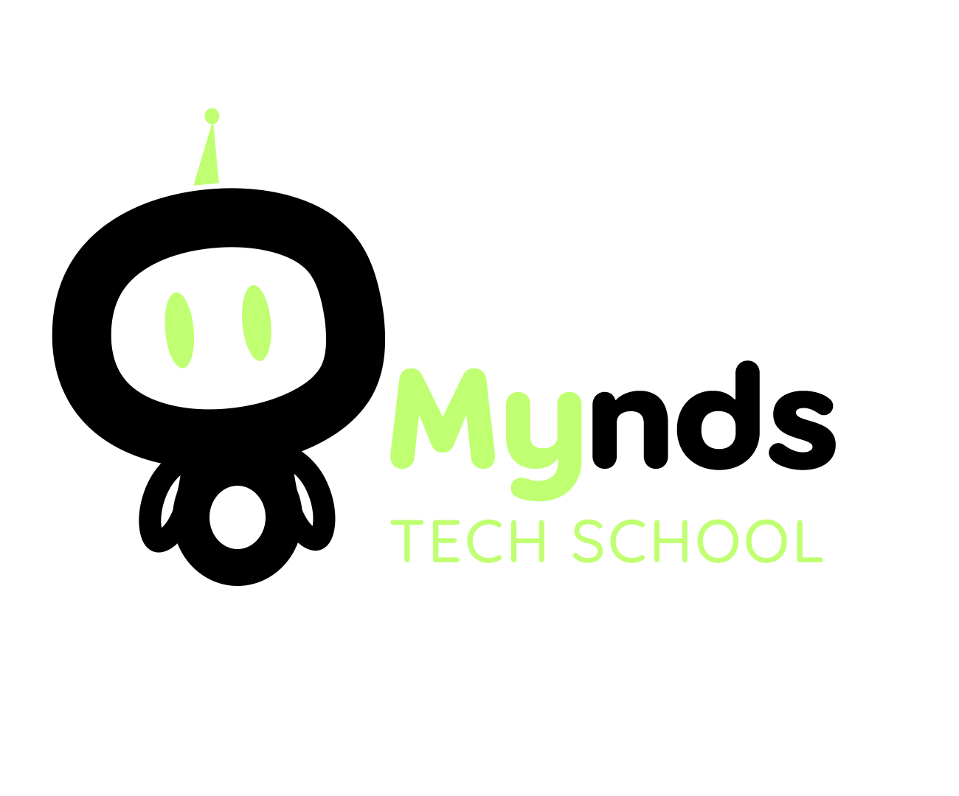

PLANO DE AULA

Aula 03 | Tempo estimado: 1 hora e 30 minutos | Faixa-Etária: Basic 3
Tipo da atividade: Computador
Ferramenta(s): GDevelop baixado no computador

Conteúdos
- GDevelop: Jogo de Plataforma - Mynder’s Mission.

Objetivos
- Criação do Projeto e Pacote de Assets;
- Movimentação Básica;
- Ajustes Iniciais da Cena.

Estratégias e atividades

Até aqui, exploramos diversos aspectos do desenvolvimento de jogos no GDevelop, como a criação de objetos, uso de comportamentos, movimentação, controle de animações, colisões e manipulação de cenas. Agora, chegou a hora de aplicarmos todos esses conceitos na criação de um jogo de plataforma, onde utilizaremos esses elementos e muito mais.

START

Nosso projeto se chamará Mynder’s Mission, um jogo de plataforma onde o robô Mynder deve superar os desafios dentro de um laboratório tomado por inimigos e restaurar o sistema:

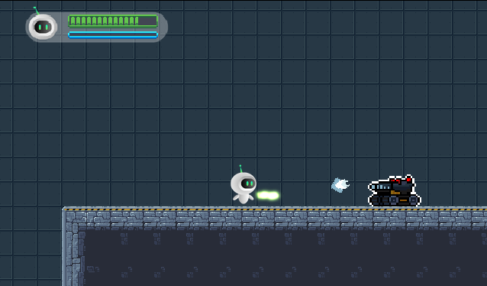

Vamos criar um novo projeto e ajustar a resolução para 640 x 480:

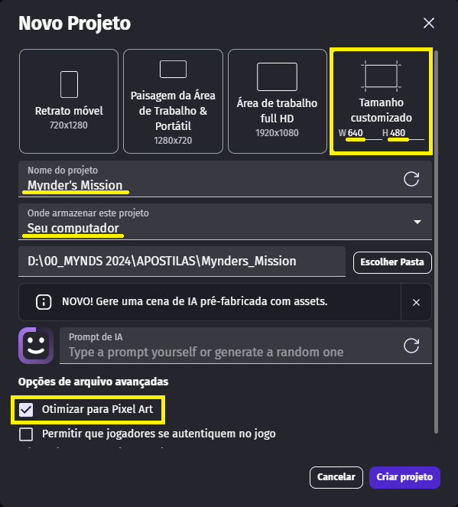

Começamos pelas configurações iniciais:

- Primeiro, vamos alterar o nome da cena. Clique no ícone do Gestor de Projeto e em Cenas, renomeie a cena para Fase 1:

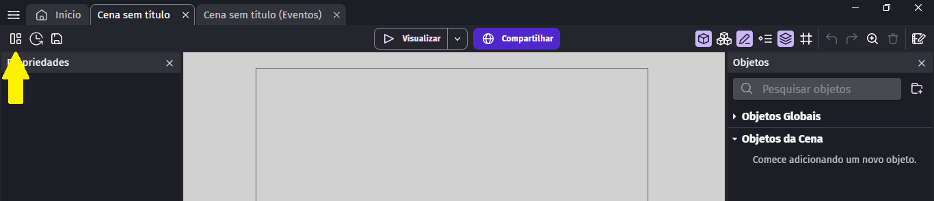

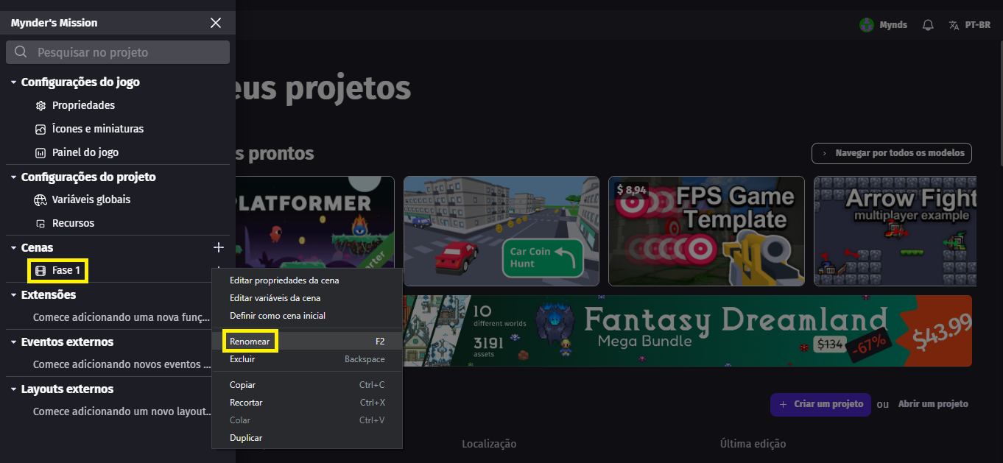

- Baixe o pacote de assets Sci Fi Lab disponível na Loja de Ativos:

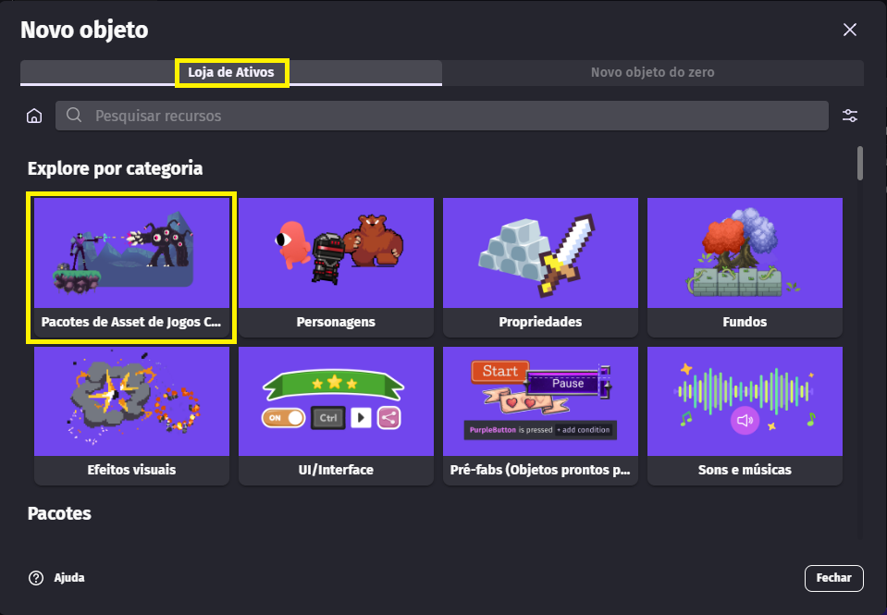

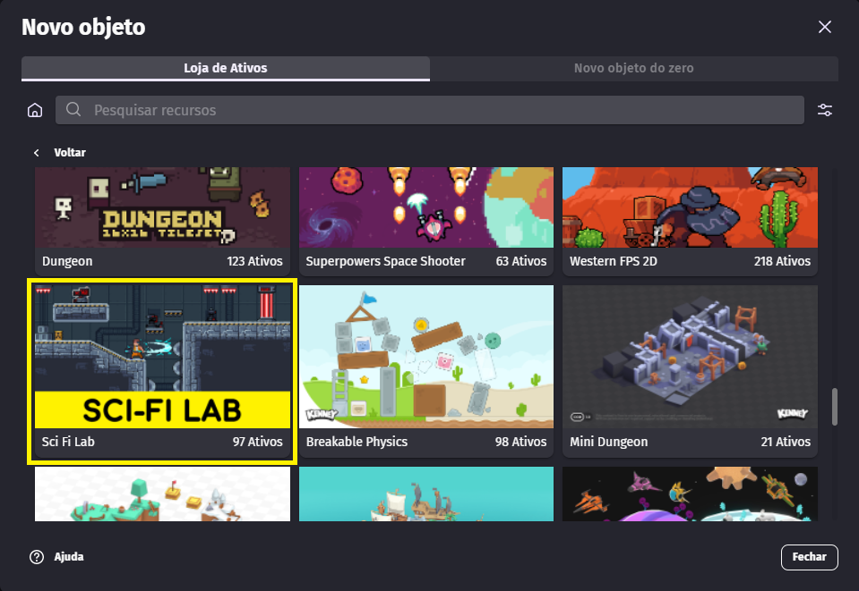

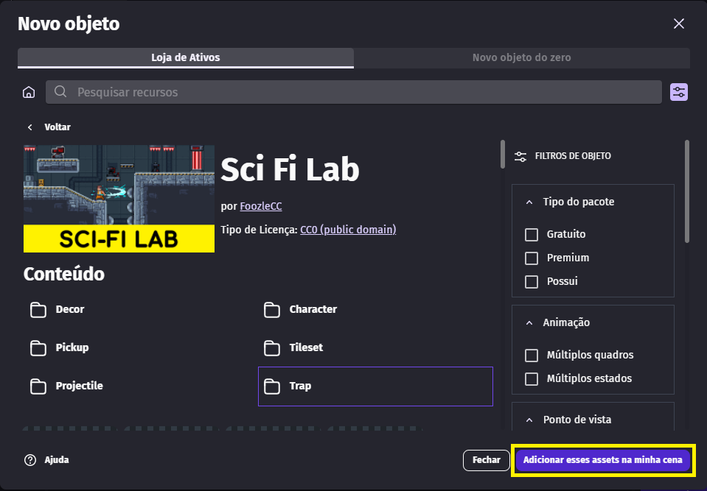

- Agora, todos os objetos deste pacote estão disponíveis na aba de objetos, como personagens, inimigos, obstáculos, itens e peças de cenário. Para organizá-los, vamos criar Pastas:

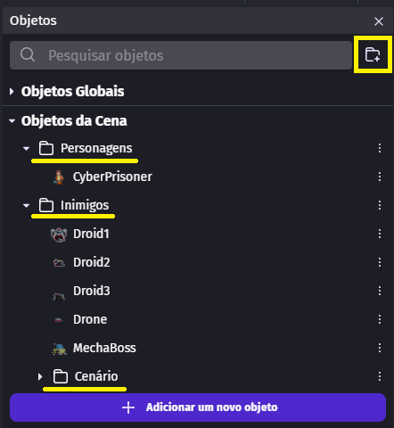

- Mas nosso personagem principal é o Mynder, então vamos criá-lo:

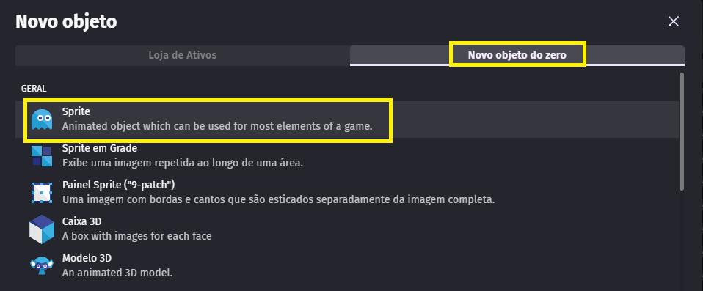
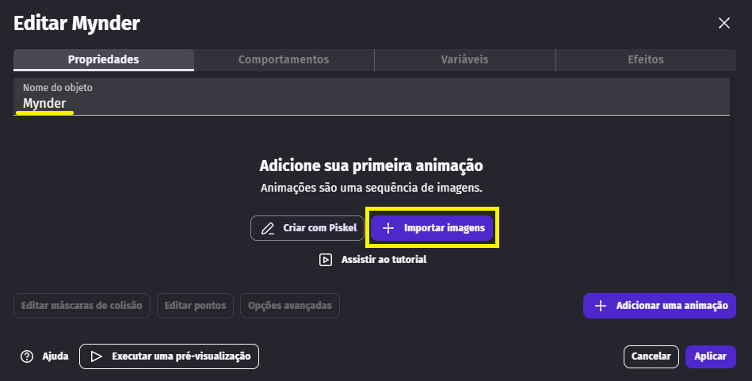

Vamos adicionar todas as animações do Mynder uma a uma:

- Idle: Parado - Frame 1;
- Run: Movimentando - Frame 2;
- Shoot: Atirando - Frame 3;
- Death: Morrendo - Frame 4 a 8.

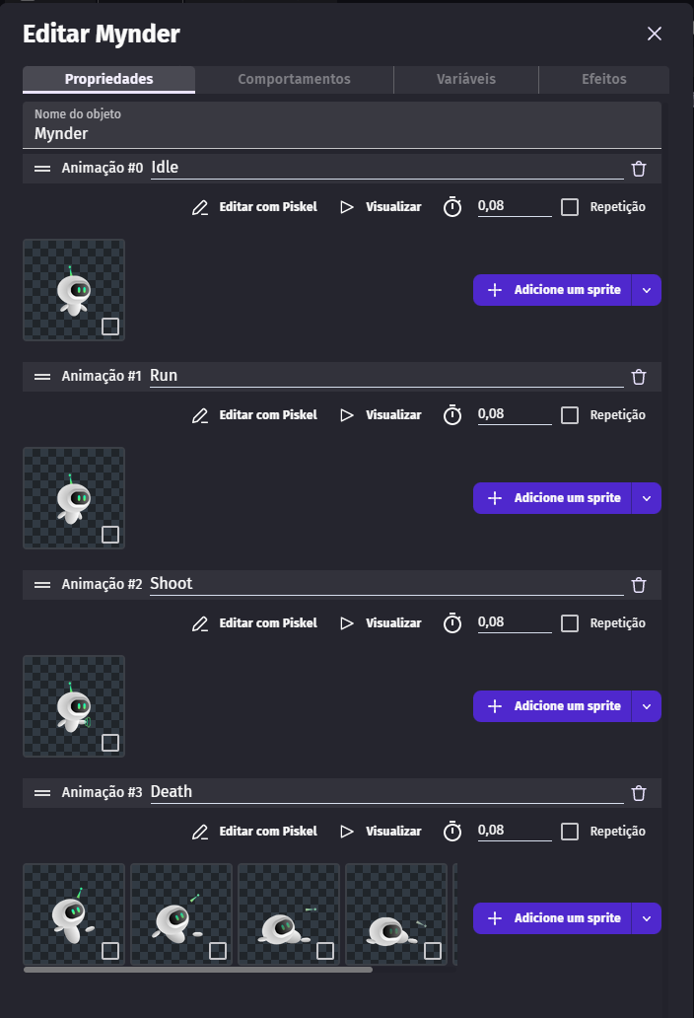

Antes de adicionar o Mynder em cena, precisamos de um cenário inicial. Para facilitar a construção do cenário, vamos ativar as linhas de grade:

- No canto superior direito, clique no símbolo da grade # e depois em Mostrar grade:

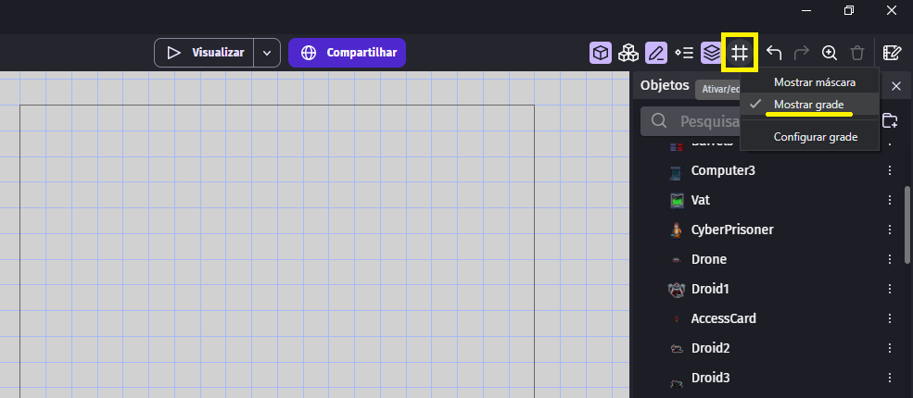

- Agora, vamos utilizar o GroundTile, um sprite em grade que podemos redimensionar, facilitando a criação do chão:

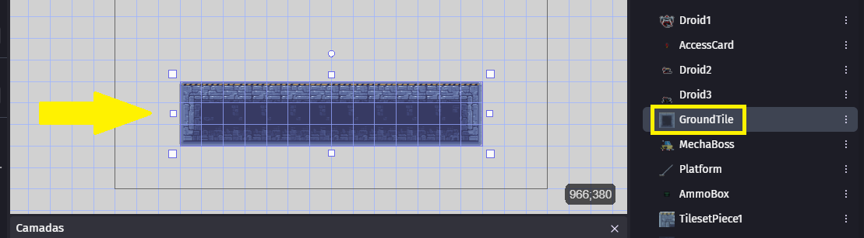

- Adicione ao GroundTile o comportamento de Plataforma, para que ele seja tratado como um chão que o Mynder pode pisar e se movimentar:

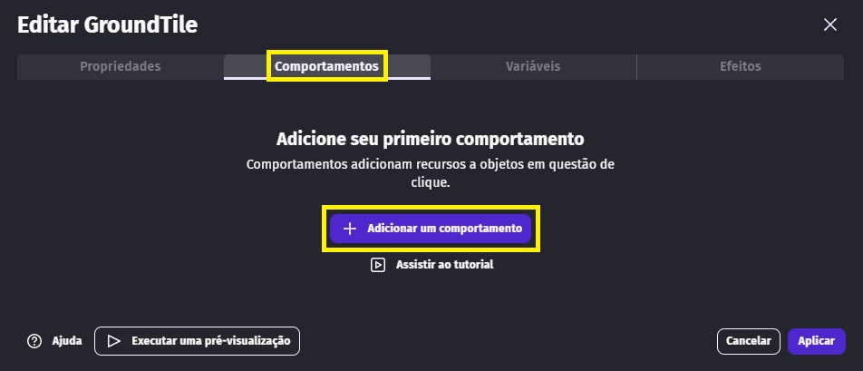

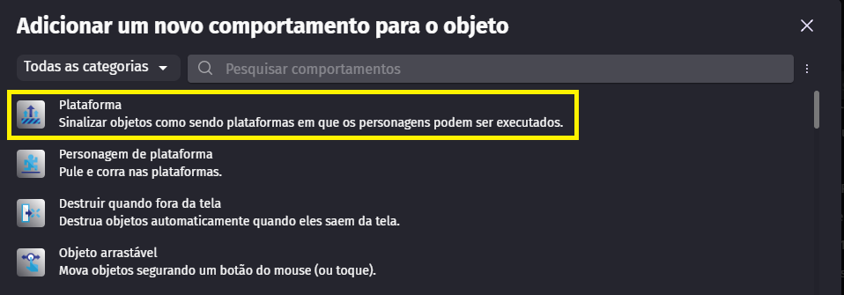

Agora podemos adicionar o Mynder na cena.

- Adicione o comportamento Personagem de Plataforma para que possamos controlar o Mynder.. Teste a cena clicando em Visualizar e perceba que o personagem cai, pode se movimentar pelo chão (setas direcionais) e pode pular(tecla espaço):

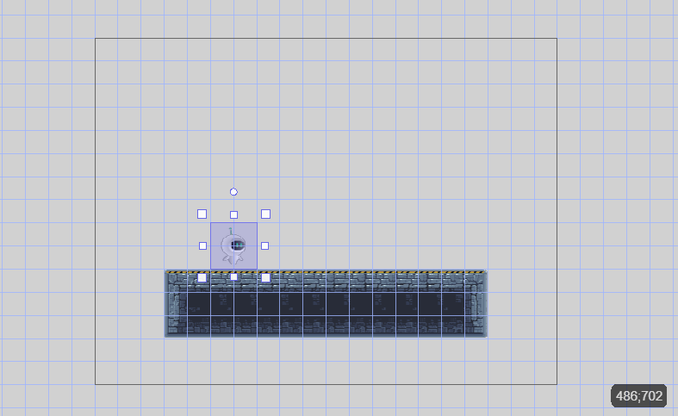

- Para que as animações básicas do Mynder funcionem corretamente, vamos adicionar outro comportamento chamado PlatformerCharacterAnimator. Assim, as animações Idle e Run já funcionam e o personagem é invertido horizontalmente sempre que mudamos de direção:

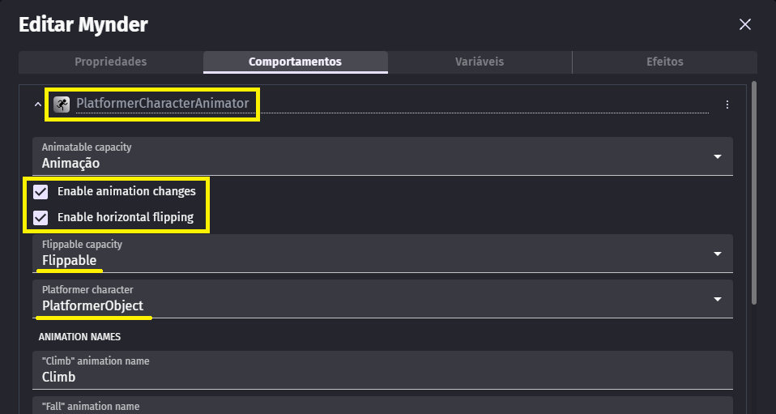

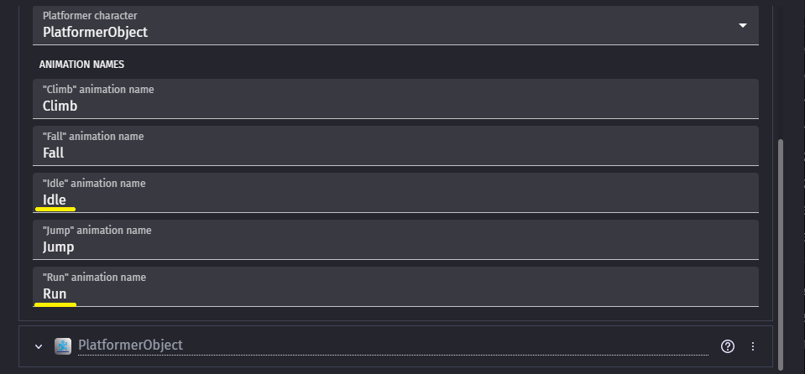

Agora que nosso personagem já tem a movimentação básica, vamos fazer alguns ajustes nas Camadas em nossa cena:

- No GDevelop, a exibição dos elementos é definida pela ordem Z. Assim, um elemento com ordem Z de valor 1 está à frente de outro objeto com ordem Z de valor 0, porém, sua utilização é útil para uma interação simples entre dois ou mais objetos:

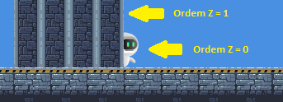

Outro modo de separar os objetos em planos diferentes é a utilização de Camadas. Pois, desta forma, podemos aplicar configurações específicas para um grupo de objetos:

- Por padrão, temos a Camada base (onde boa parte do nosso jogo funcionará) e uma Cor de fundo, que pode ser alterada:

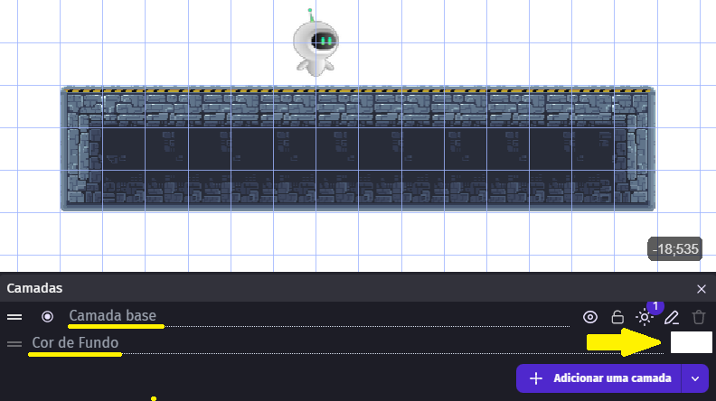

- Vamos criar a camada Interface, onde ficarão alguns elementos visuais como a barra de vida. Criaremos também a camada Fundo, onde ficará o plano de fundo do nosso cenário. Note que a ordem entre as camadas foi alterada. A interface fica acima das outras, enquanto o Fundo fica por último:

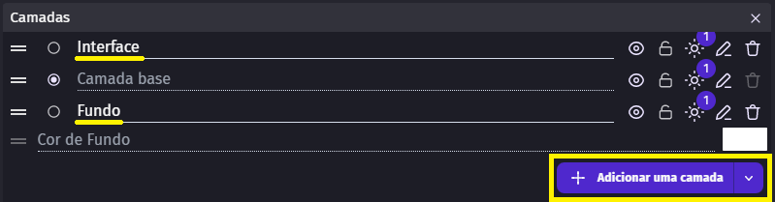

Concluímos a primeira aula do projeto Mynder’s Mission. Na próxima aula, vamos focar na criação da interface do jogo e no desenvolvimento do sistema de vida do personagem. Além disso, aprenderemos a criar elementos de cenário, obstáculos e portas, aprimorando ainda mais a aventura do Mynder!

Recursos
- GDevelop, internet, Google e computador.

Observação

Tarefas
- Agora que completamos a base do projeto Mynder’s Mission, vamos pensar em novos desafios que o Mynder pode enfrentar ao longo do jogo. Considere ideias para obstáculos, inimigos ou enigmas que possam enriquecer o projeto. Enviar uma apresentação para o e-mail myndstechschool@gmail.com, trazer em um pendrive ou em seu Google Drive/One Drive.

